การขอ Authorization ตอนนี้ต้องขอผ่านระบบ K2 โดยให้เข้าไปที่ Memorandum

เลือก Memo Group = “Memo General” และ Template Name = “Authorization Request Form”

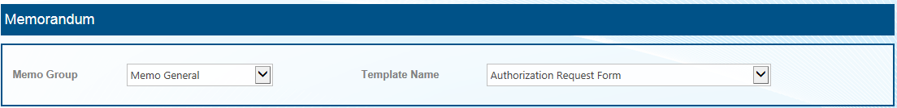

จากหน้าจอ

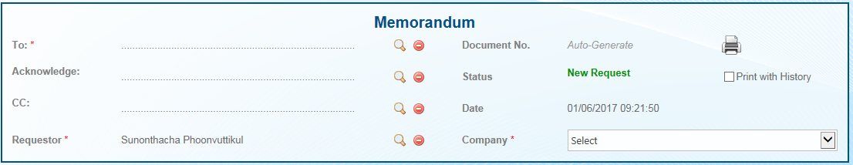

To\*: Dept. Head (สำหรับส่วนกลาง)/Plant Manager (สำหรับ Plant) (to approve authorization request)

Acknowledge: คนที่ต้องการให้อนุมัติก่อน Dept. head/Plant Manager (ถ้ามี)

CC: คุณสุรชัย/คุณพลาย

Requestor: คนที่ต้องการขอ (ระบบจะ default ตาม log in ให้ ซึ่งสามารถเปลี่ยนแปลงได้)

Company: ให้เลือกบริษัทที่ต้องการขอ

การกรอกข้อมูลตาม Template

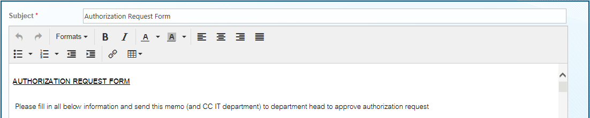

ใส่ข้อมูลทั่วไป

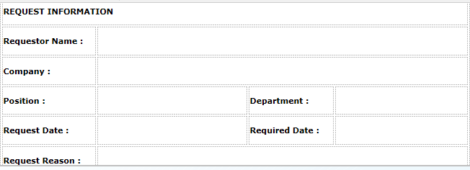

เลือกระบบที่ต้องการโดยการ mark X ด้านหน้า

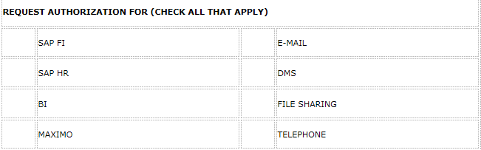

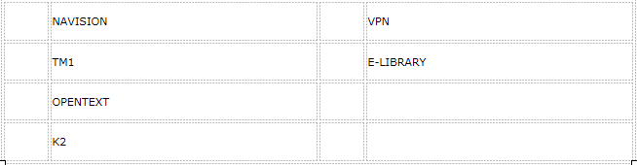

ใส่ comment เพิ่มเติม

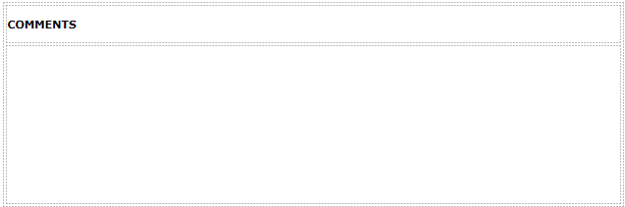

หากต้องการระบุข้อมูลเพิ่มเติมอื่น นอกเหนือจากที่ระบุตาม template แล้ว สามารถใส่ที่ Remark/comment ได้ค่ะ

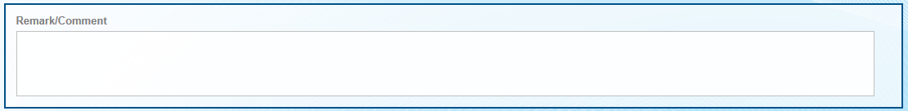

หากมี Attach file ก็สามารถแนบมาได้นะคะ



หลังจากที่ Approver final approved แล้ว ทางผู้ขอจะได้รับ Mail ให้ส่ง mail นั้นมาให้คุณสุรชัย/คุณพลาย อีกครั้ง เพื่อดำเนินการตามที่ได้รับ approved ค่ะ